

**МИНОБРНАУКИ РОССИИ**

**федеральное государственное бюджетное образовательное учреждение**

**высшего образования**

**«Московский государственный технологический университет «СТАНКИН»**

**(ФГБОУ ВО МГТУ «СТАНКИН»)**

|  |  |
| --- | --- |
| ФАКУЛЬТЕТ | Кафедра |
| информационных технологий | робототехники |
| и систем управления | и мехатроники |

**Курсовой проект**

**«Разработка программы для моделирования обработки на РТК»**

|  |  |
| --- | --- |
|  |  |
|  |  |
| Преподаватель | ________________ Игнатьев В.А. |
|  | (подпись) |
| Студент | ________________Березин А.И. |
|  | (подпись) |

Москва, 2020

Оглавление

Введение 3

Что такое конечный автомат? 3

Детерминированный конечный автомат (deterministic state machine) 4

Недетерминированный конечный автомат (nondeterministic state machine) 4

Ход работы 5

Полученное задание 5

# Введение

## Что такое конечный автомат?

Конечный автомат (state machine) это модель вычислений, основанная на гипотетической машине состояний. В один момент времени только одно состояние может быть активным. Следовательно, для выполнения каких-либо действий машина должна менять свое состояние.

Конечные автоматы обычно используются для организации и представления потока выполнения чего-либо. Это особенно полезно при реализации ИИ, приложений, игр.

Конечный автомат можно представить в виде графа, вершины которого являются состояниями, а ребра — переходы между ними. Каждое ребро имеет метку, информирующую о том, когда должен произойти переход.

Реализация конечного автомата начинается с выявления его состояний и переходов между ними. Представьте себе конечный автомат, описывающий действия муравья, несущего листья в муравейник:

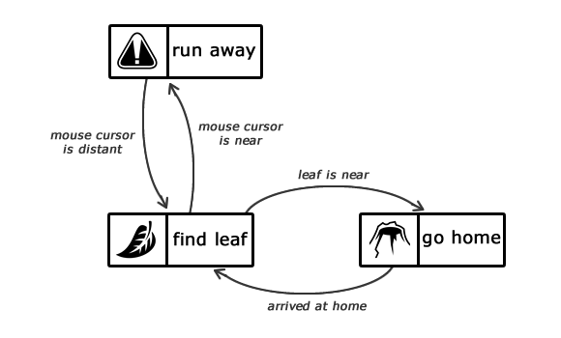

Рис. 1. SM муравья

Отправной точкой является состояние «find leaf», которое остается активным до тех пор, пока муравей не найдет лист. Когда это произойдет, то состояние сменится на «go home». Это же состояние останется активным, пока наш муравей не доберется до муравейника. После этого состояние вновь меняется на «find leaf».

## Детерминированный конечный автомат (deterministic state machine)

Простейший конечный автомат, который может принимать лишь одно состояние в текущий момент времени, обладает детерминированностью.

Детерминированность - для всех состояний имеется максимум и минимум одно правило для любого возможного входного символа, то есть например, для состояния 1 не может быть два перехода с одним и тем же входным символом.

## Недетерминированный конечный автомат (nondeterministic state machine)

Недетерминированный конечный автомат не является каким-то существенным улучшением ДКА, просто в нем добавлен синтаксический сахар, в виде свободных переходов, недетерминированности и множеств состояний. Реализовать можно как массив, состоящий из структур в которой хранится состояние, входной символ и следующее состояние.

# Ход работы

## Описание задачи

1. На основании описания моделируемой системы необходимо определить структуру модели: состав средств и очередей, их назначение, выполняемые операции. А также возможные дополнительные элементы модели – счётчики, переменные, списки.
2. Определить структуру потока заявок, особые свойства транзактов (их типы и приоритеты).
3. Составить список активностей моделируемого процесса с указанием их длительности.
4. Описать алгоритмы процедур событий, завершающих выполнение активностей.
5. Представить логическую структуру взаимодействия активностей и событий.
6. Указать, каким событием начинается моделируемый процесс, и условия завершения моделирования.

На РТК из двух станков и одного робота поступают детали одного типа без перерывов. Обработка детали на первом станке занимает 40 с и дает 4% брака. На втором станке - соответственно 60 с и 8% брака. Все бракованные детали возвращаются на второй станок для повторной обработки. Детали, попавшие в разряд бракованных дважды, считаются отходами и помещаются роботом в специальный контейнер за 3 с. Годные детали загружаются роботом в выходной накопитель за 2 с. Загрузка первого станка требует 5 с, второго - 6 с. Перемещение робота между накопителями - 3 с.

Смоделировать обработку 500 деталей. Определить процент отходов, сравнить с результатами расчета варианта, когда бракованные детали повторно обрабатываются на первом станке.